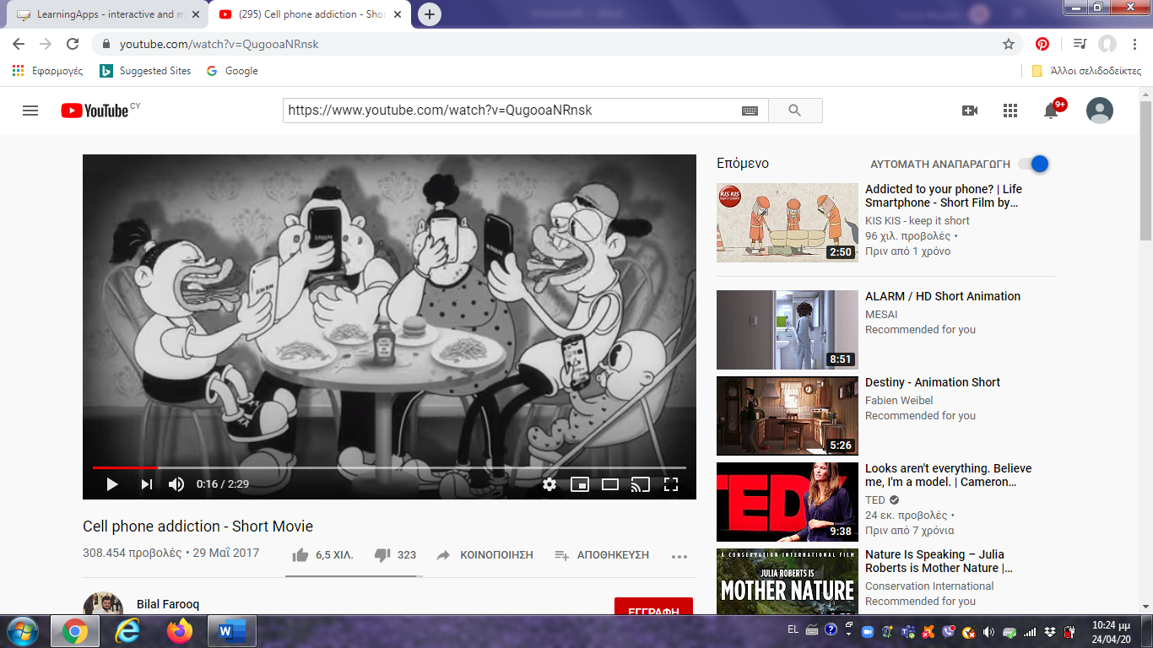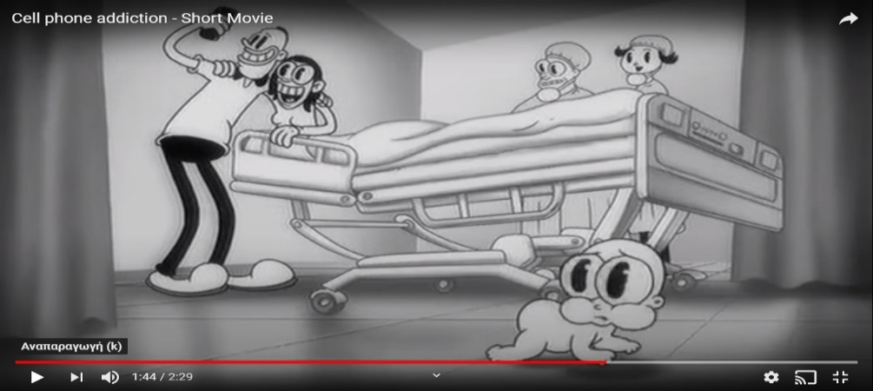

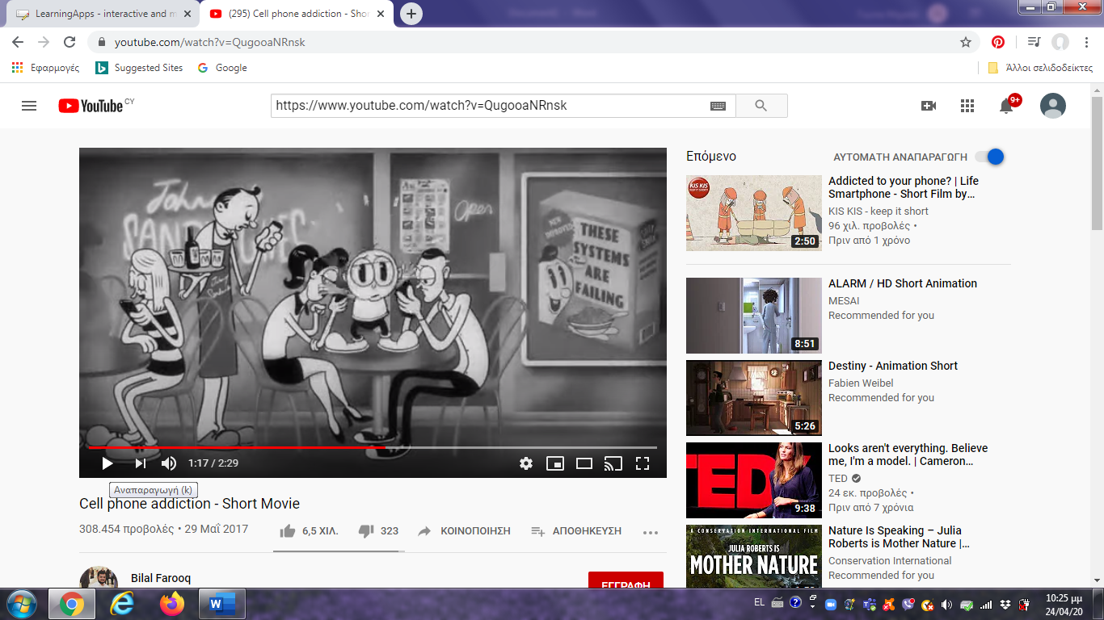

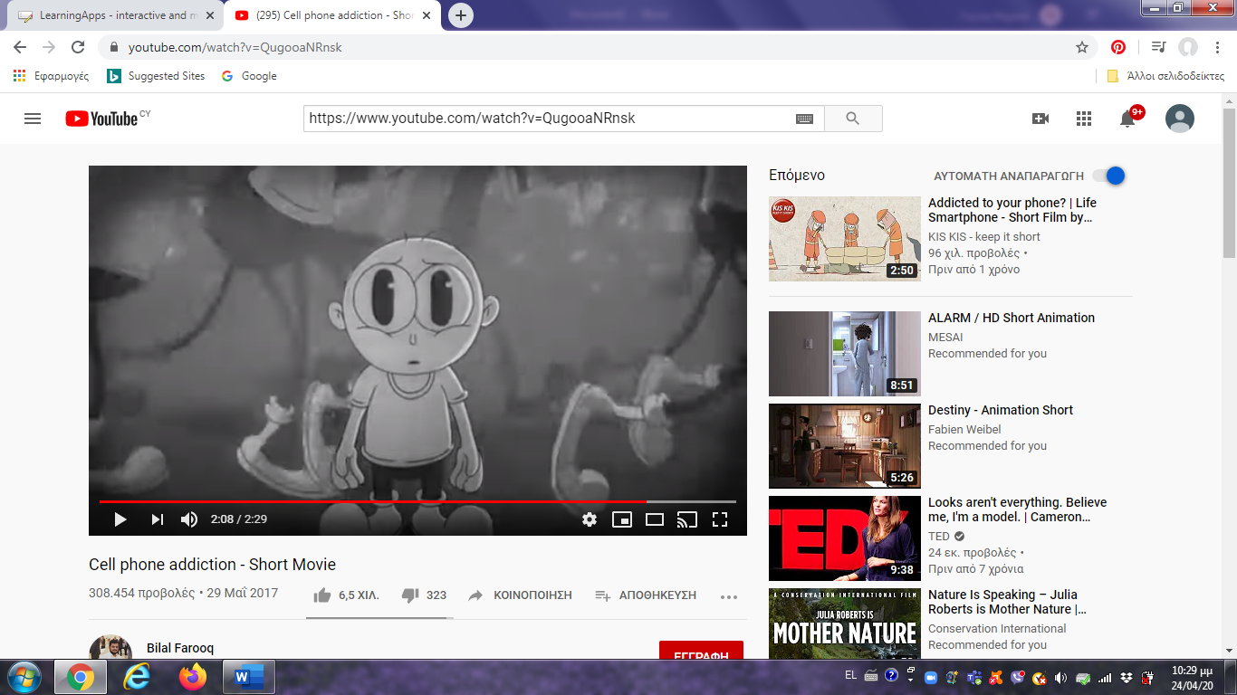

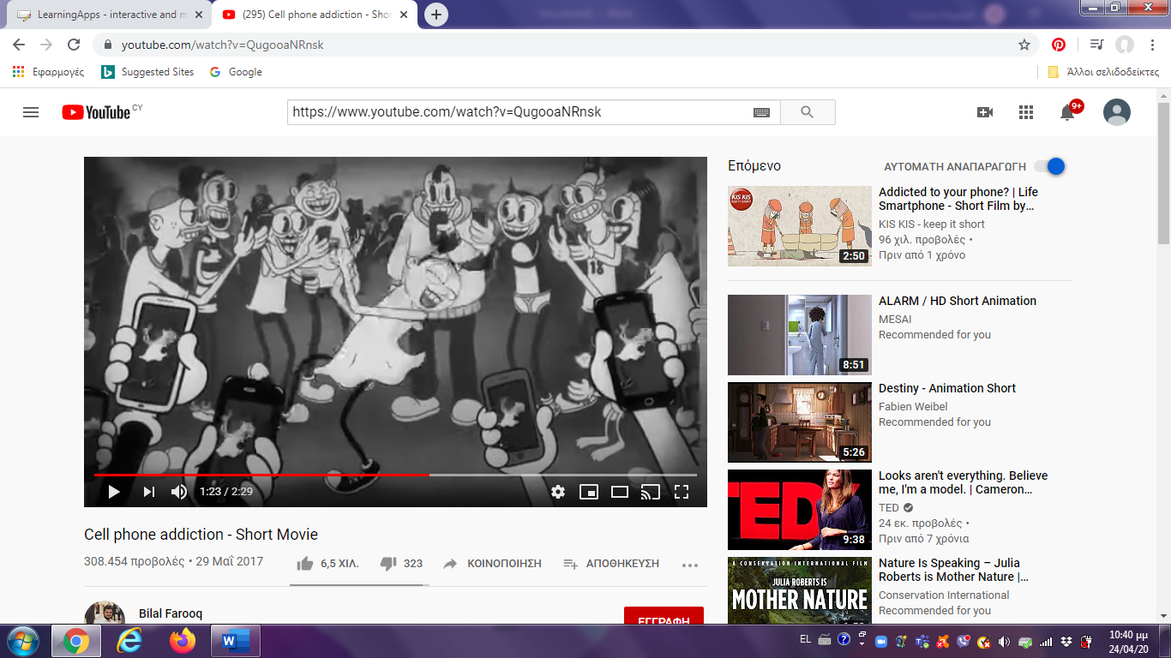

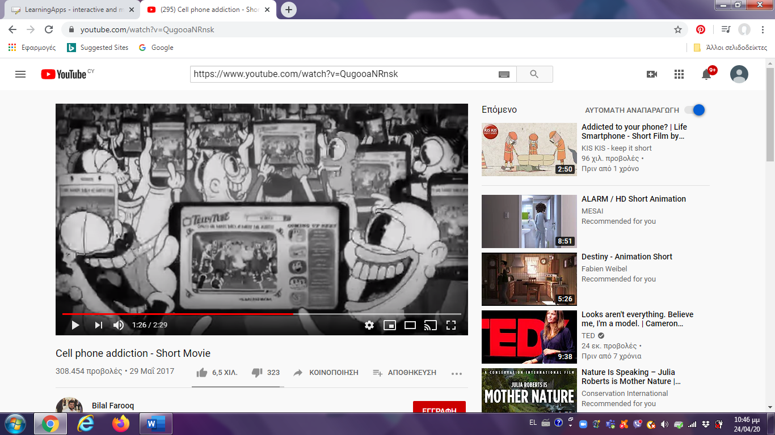

Πηγή: <https://www.youtube.com/watch?v=QugooaNRnsk>

Ο ήρωας της ιστορίας μας αναρωτιέται αν οι ψηφιακές συσκευές όπως τα τηλέφωνα και η ενασχόληση με τα κοινωνικά δίκτυα βλάπτουν ή ωφελούν τη ζωή μας. Γράψτε 5 οδηγίες κατάλληλης χρήσης για το κινητό τηλέφωνο και δικαιολογείστε όπως το παράδειγμα:

1. Χρησιμοποιήστε το κινητό τηλέφωνο με μέτρο όταν βρίσκεστε με παρέα, επειδή είναι μια σημαντική ώρα για να μιλήσετε με τους φίλους σας και όχι να ασχολείστε με κάτι άλλο. Εξάλλου θα θεωρηθείτε αγενείς.
2. ………………………………………………………………………………………………………………………………………………………………………………………………………………………………………………………………………………………………………………………………………………………………………………………
3. ………………………………………………………………………………………………………………………………………………………………………………………………………………………………………………………………………………………………………………………………………………………………………………………
4. ………………………………………………………………………………………………………………………………………………………………………………………………………………………………………………………………………………………………………………………………………………………………………………………
5. ………………………………………………………………………………………………………………………………………………………………………………………………………………………………………………………………………………………………………………………………………………………………………………………